MOBILNA APLIKACIJA SAUBERMACHER - KOMUNALA

Podjetje Saubermacher – Komunala poskuša vselej slediti sodobnim trendom na področju informacijskih rešitev, novih tehnologij in digitalizacije procesov. Tako smo v lanskem letu pristopili tudi k razvoju mobilne aplikacije Saubermacher – Komunala.

Z aplikacijo želimo svoje storitve približati uporabnikom, jim omogočiti ažurne, hitre in zanesljive informacije ter enostavno podajanje povratnih informacij o naših storitvah.

Prednosti, ki jih aplikacija prinaša uporabnikom, so med drugim:
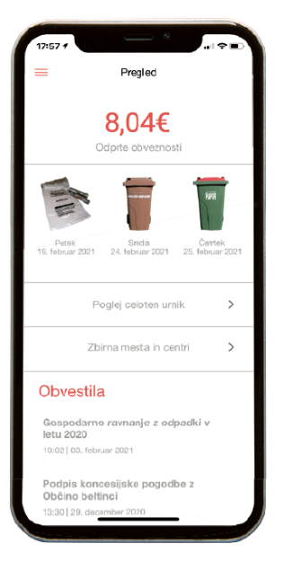
- hiter dostop do informacij o urniku odvoza, delovnem času zbirnega centra, lokaciji zbirnih mest,
- možnost identifikacije v zbirnem centru brez računa, le s pomočjo aplikacije,
- obveščanje o odvozih odpadkov s potisnimi sporočili,
- pregled odprtih obveznosti in plačanih računov,
- enostaven način oddaje naročila za odvoz kosovnih odpadkov,
- možnost oddaje naročila za nakup vreč za embalažo, mešane komunalne in biološke odpadke ter zaščitnih vreč za zabojnike,
- možnost posredovanja reklamacij,
- nasveti za pravilno ravnanje z odpadki,
- prejemanje obvestil in novic…

Aplikacija predstavlja nov korak v smeri dviga kvalitete storitev in predvsem zadovoljstva naših uporabnikov.

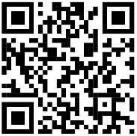
Spoštovani uporabniki, vabimo vas, da si aplikacijo naložite na svojo mobilno napravo v trgovinah Google Play oziroma App Store. Povezavo do nje najdete tudi na naši spletni strani www.saubermacher-komunala.si, lahko pa jo enostavno naložite s skeniranjem kode:

Z uporabo aplikacije Saubermacher - Komunala boste imeli vse naše storitve vedno in povsod na dosegu roke.

Veseli bomo vaših povratnih informacij o zadovoljstvu pri uporabi ali predlogov za izboljšave.

Pomoč in pojasnila: 02 526 48 52, info@saubermacher-komunala.si.

